Алгоритм ветвления
Проект «решение квадратных уравнений»
Программа должна работать так:
после запуска можно в окнах ввода задаются три числа соответствующие коэффициентам квадратного уравнения, по щелчку на кнопке выполняются вычисления и проверка существования решения. Если решение есть, то оно выводится в окно вывода, если нет, то выводится сообщение об отсутствии решения.
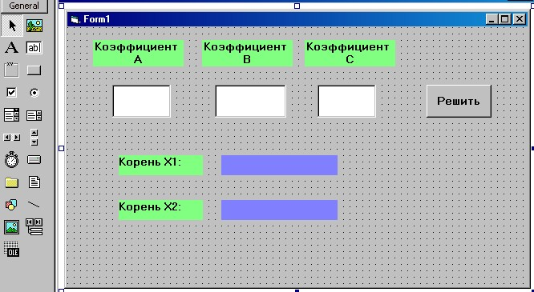

Программируем действия для объектов:

Наберите для кнопки Решить, после двойного щелчка на ней:

Label1.Caption = " "
Label2.Caption = " "
ka = Val(Text1.Text)
kb = Val(Text2.Text)
kc = Val(Text3.Text)
dis = kb * kb - 4 * ka * kc
If dis < 0 Then
Label1.Caption = "Нет Решения"
Else
Label1.Caption = (-kb + Sqr(dis)) / (2 * ka)
Label2.Caption = (-kb - Sqr(dis)) / (2 * ka)
End If

Закройте окно кодов!

Запустите программу клавишей <F5>.

Проверьте работу проекта, задавая различные коэффициенты.

Дополнительное задание:
Устно ответить на вопрос: какие соотношения значений коэффициентов приводят к отсутствию или наличию решения уравнения?

